Lo primero que haremos será instalar el plugin “Contact Form 7”, puede ser directamente desde nuestro WordPress o desde otra página llamada [WordPress.org](https://wordpress.org/plugins/).

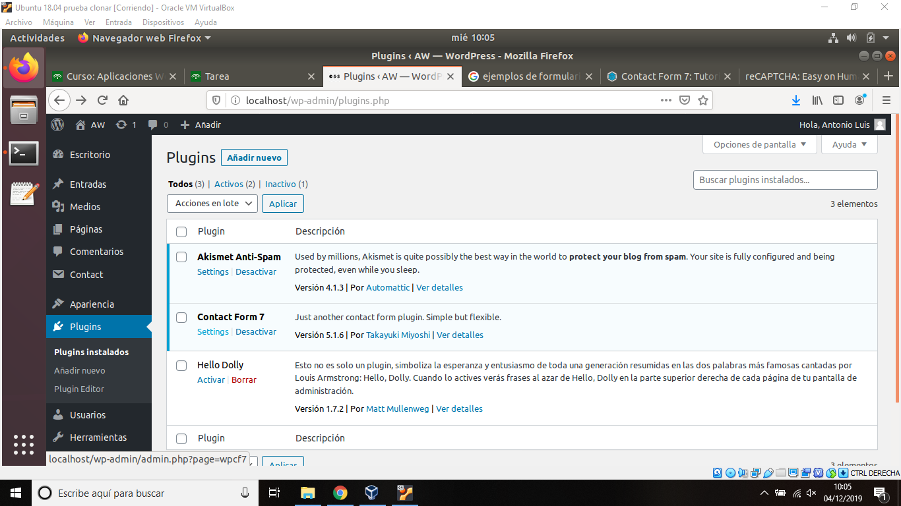

A continuación, nos vamos a “Contact” y le damos en “Add New”, esto es para agregar un formulario.

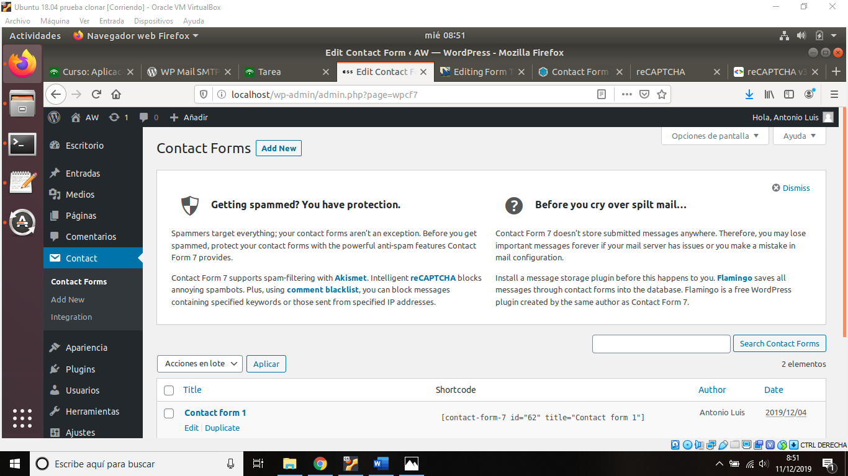

Dejamos la configuración por defecto y copiamos el código, luego lo pegaremos en un bloque de la página.

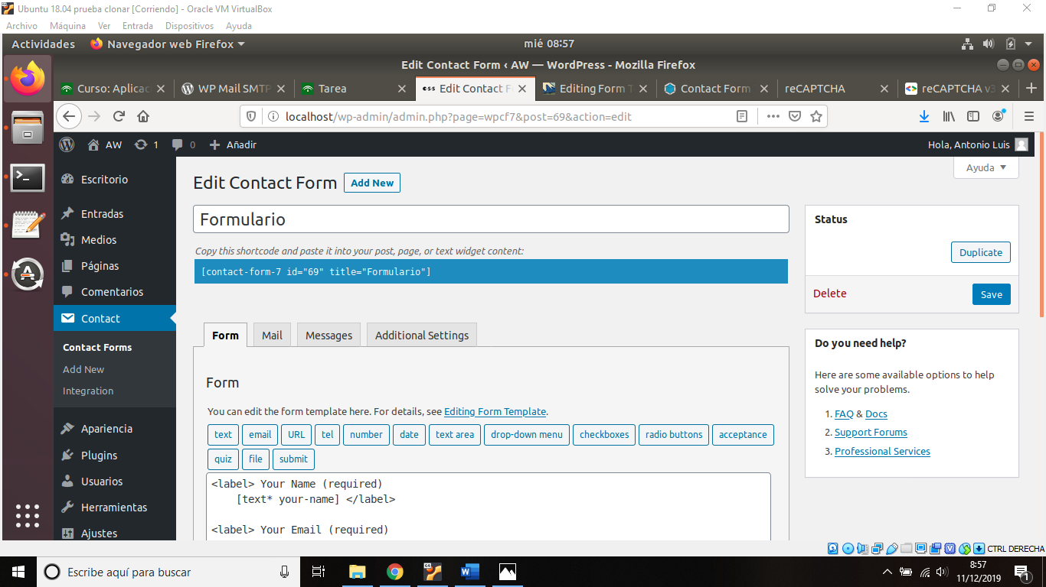

Como he mencionado antes, pegaremos el código en un bloque de la página, ya se debería de poder ver.

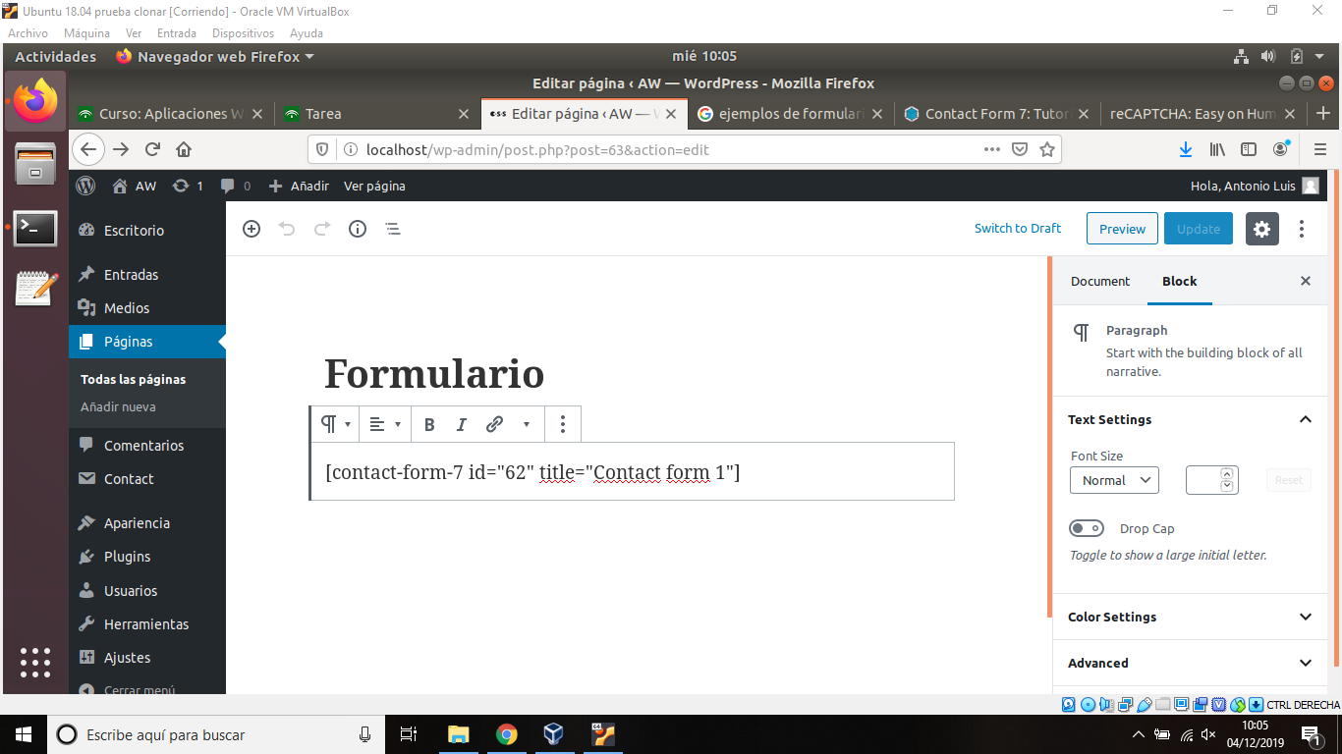

Ya se puede ver el formulario, lo podemos cambiar cuando queramos en “Contact form”.

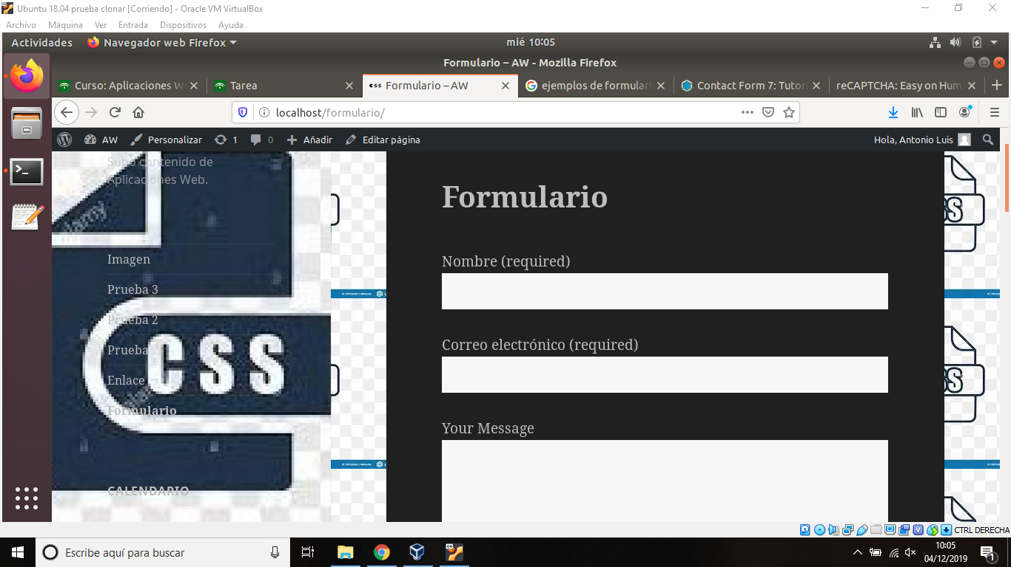

Para crear el recaptcha nos vamos a la página oficial de Google.com y ahí seleccionamos la versión que queramos, en mi caso la v2 (Casilla No soy un robot), escribimos el Dominio y el propietario.

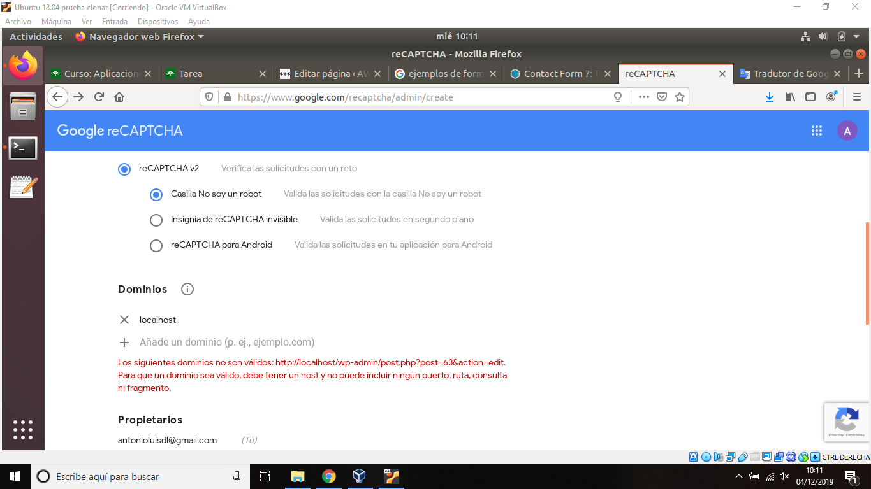

Ahora copiaremos las claves, las utilizaremos a continuación.

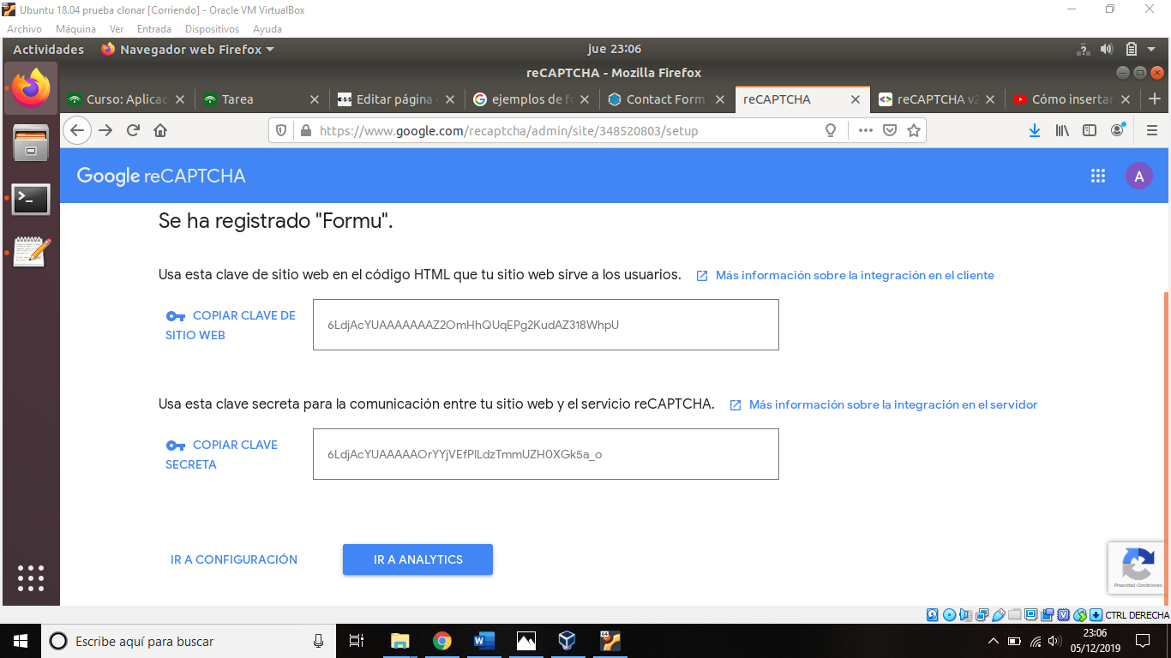

Nos iríamos a “Integration” dentro de contact, y le damos a “Setup integration”.

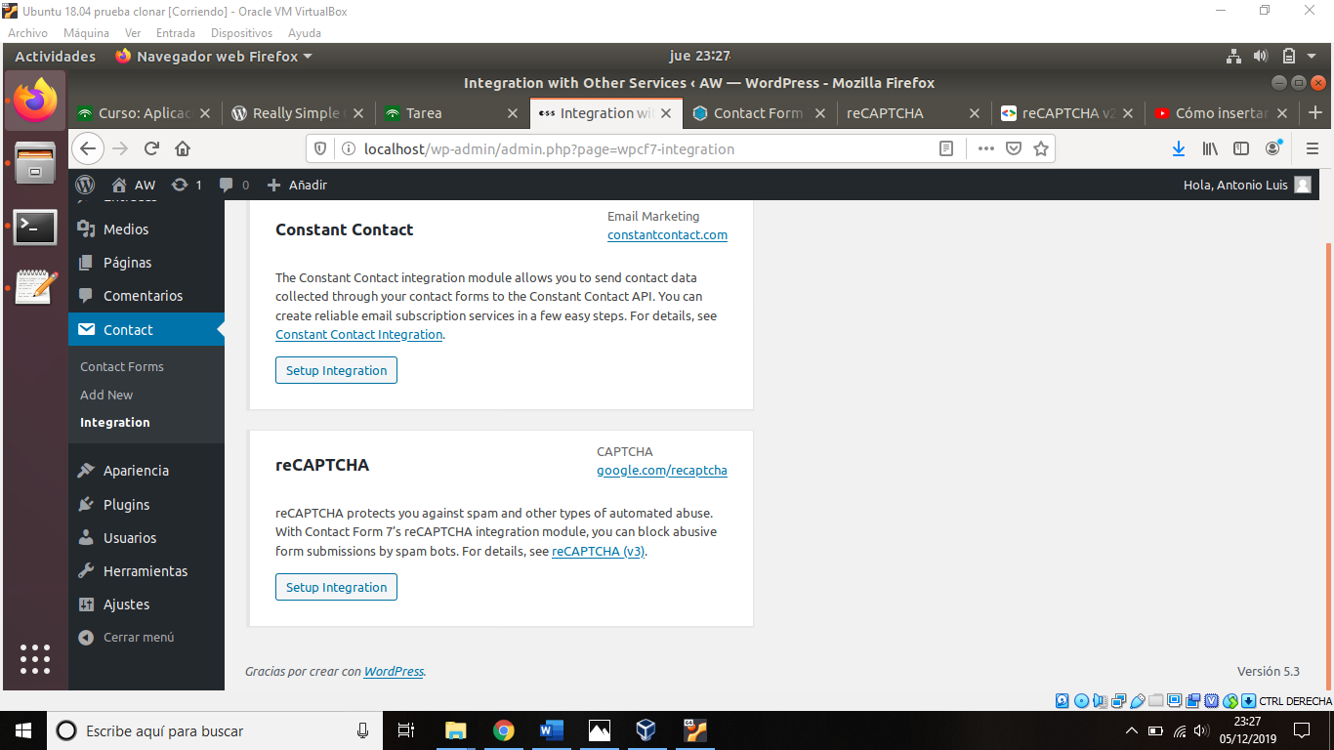

Pegamos las claves, cada una en su casilla.

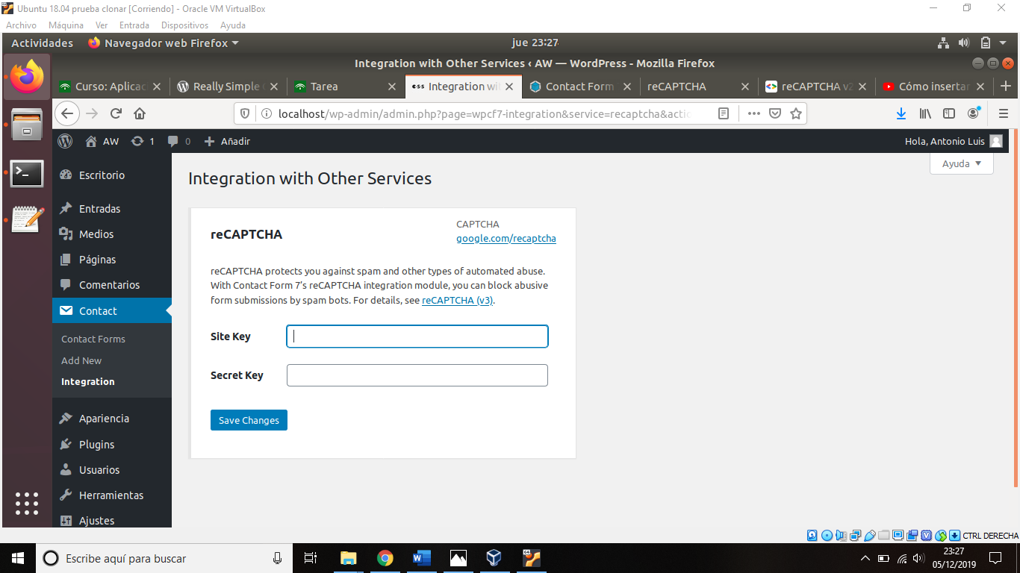

Y ya estaría integrado el recaptcha.

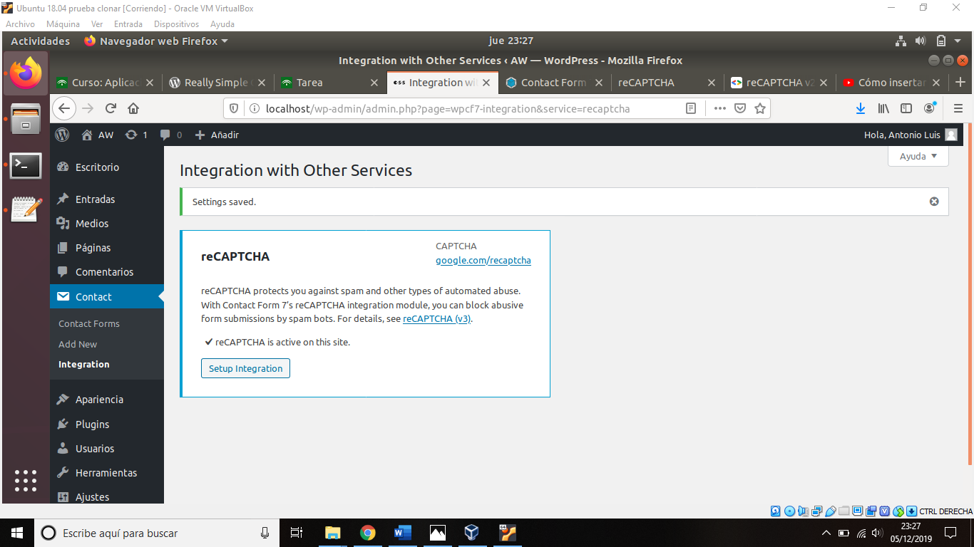

En este apartado nos debería de salir la opción de reCAPTCHA pero como podemos observar, no está.

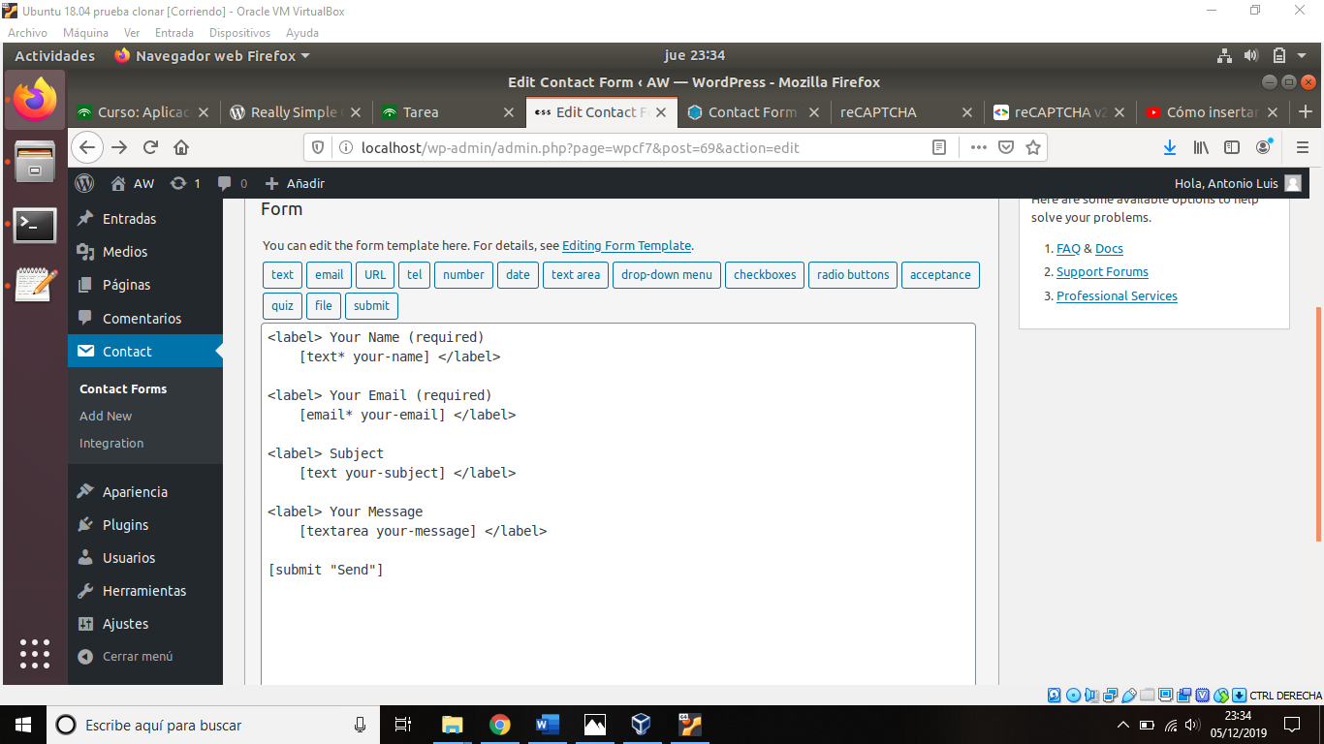

Nos instalamos el plugin “WP Mail SMTP” y lo configuramos.

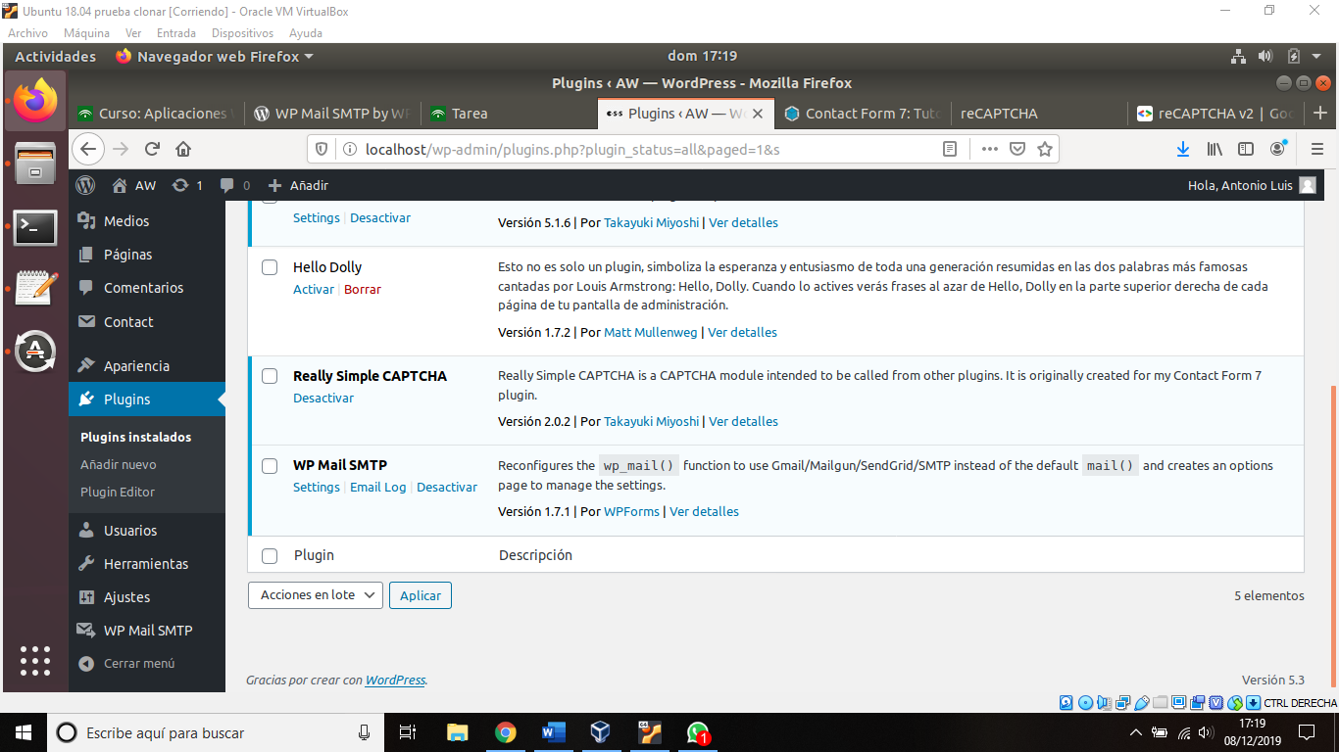

Añadimos el correo al cual queremos que le lleguen los mensajes.

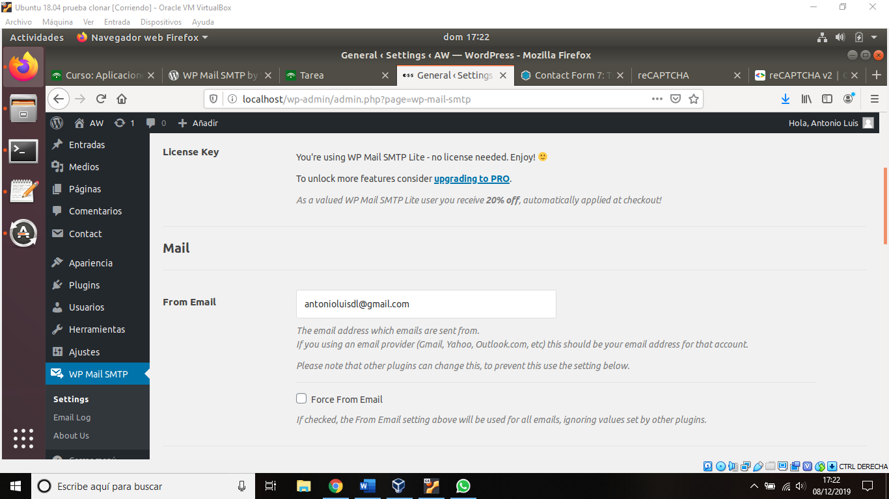

Lo dejamos en PHP por defecto.

